гп032115 Турник настенный с системой подвески мешка ХОУМ -- серия IT

gp032115 Wall horizontal bar with a boxing bag hanger HOME – IT series

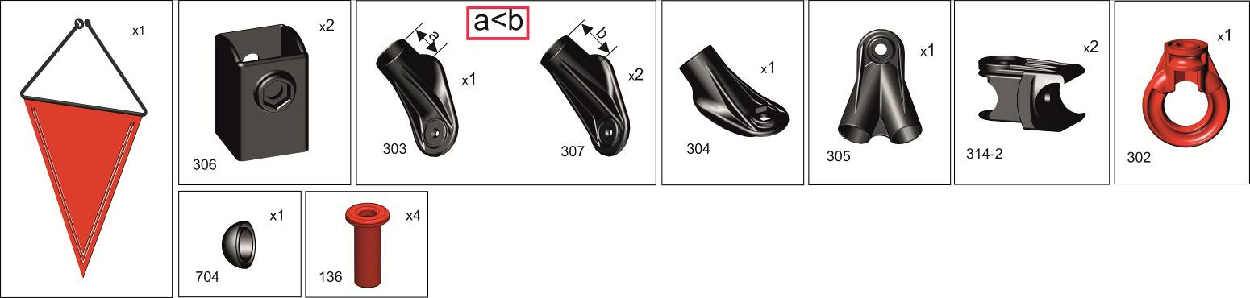
* перед надеванием на трубу подержите деталь 1 минуту в кипятке
Place plastic bracket in boiling water for 1 minute for easy fitting. Take extreme care to avoid scalding

** "вщелкивание" элементов на перекладине производится при сборке с поз.3 и поз.8
snap the elements shut on the bar while assembling with the position 3 and the position 8

*

*

*

** *888* *

Пакет 1

Пакет 2
Пакет 4
Пакет 3
установка шайбы на анкерный болт
assable nut with anchor sleeve method
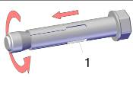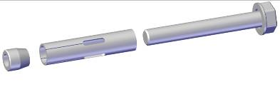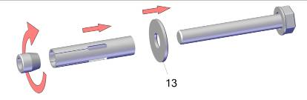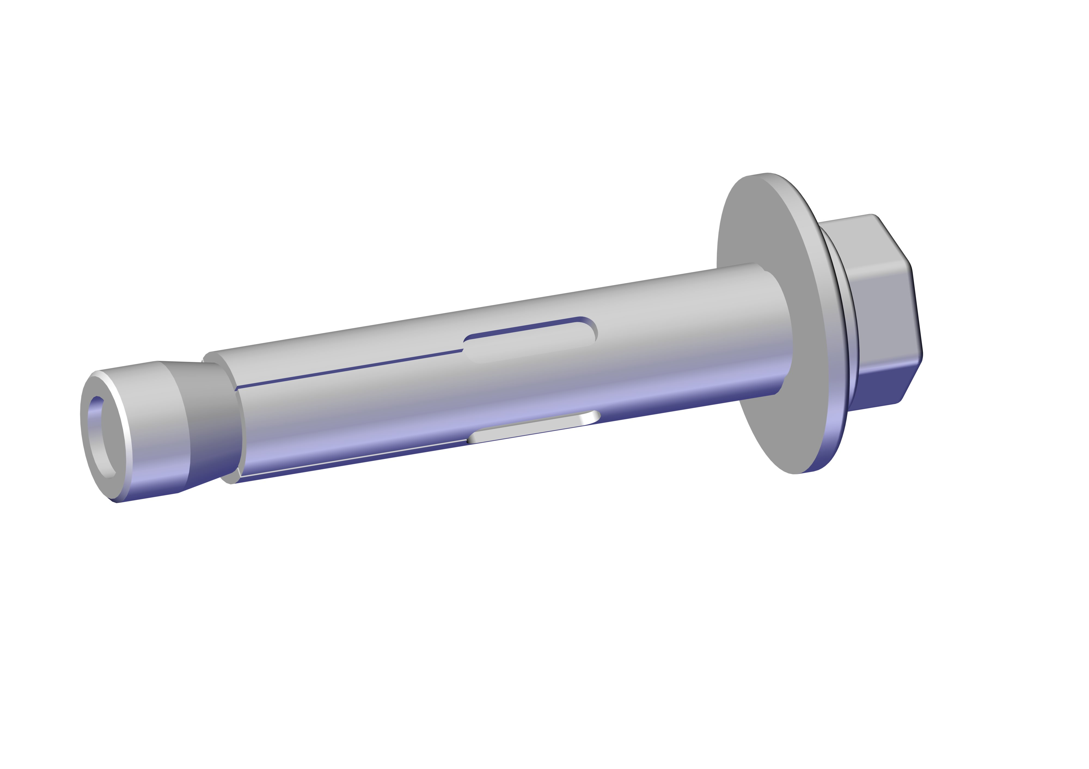

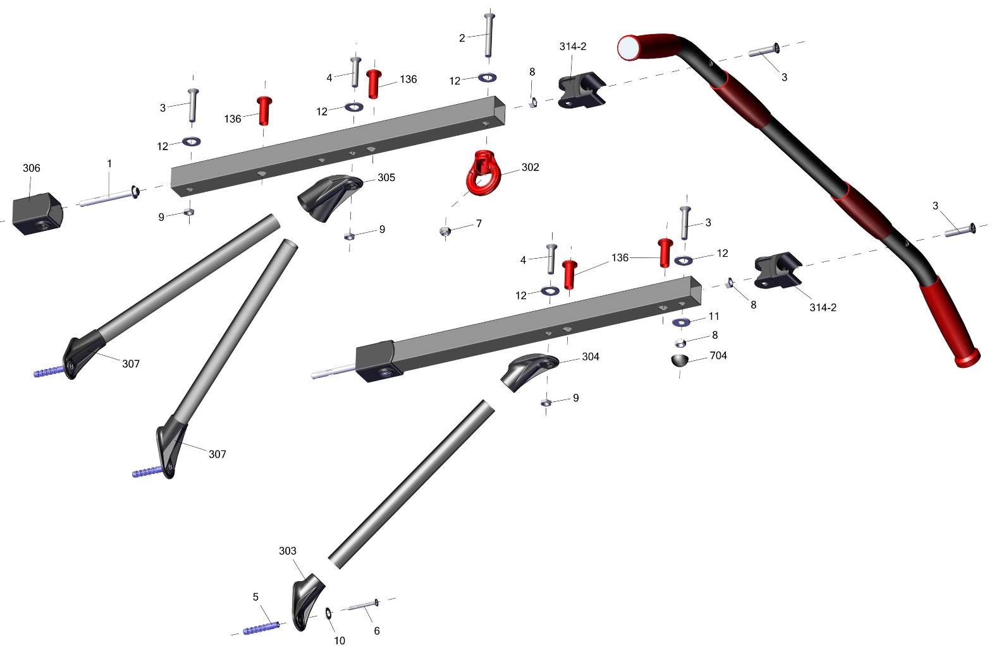

Заводской номер партии________________
Serial number of the Party
ФИО упаковщика______________________
Name of the packer
Дата упаковки_________________________
Packaging date
ФИО контролера ОТК__________________
Name of the controller from TCD
Адрес:
Фабрика спортивных изделий ЛЕКО,
Россия, 141830, Московская область, Дмитровский район, с.Синьково

Address: Post code: 141830
Sporting Goods Factory, Sinkovo, Dmitrov Disctrict, Moscow region, Russia.

